UTRJEVANJE ZA 3. PZ – DL 3
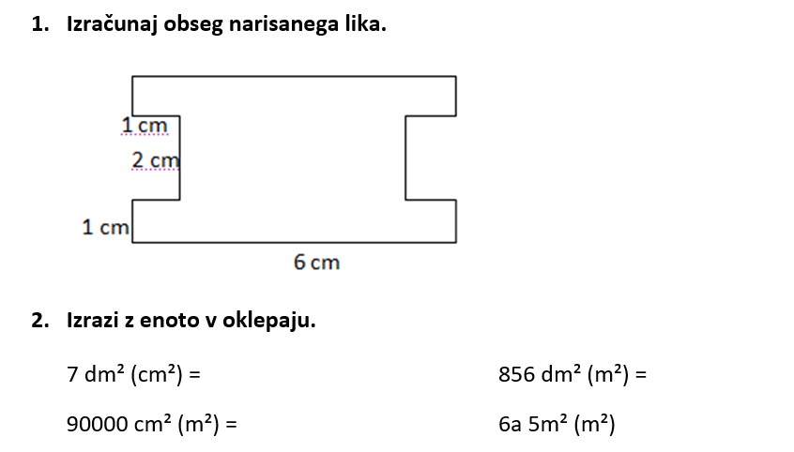
3. Pretvori v dano enoto.
45,6 cm² = ____dm² 7,8 dm = _____mm
8 cm² 3 mm² = ______mm² 0,06 m = _____dm
2a 15m² = _______a 297 cm = _____m

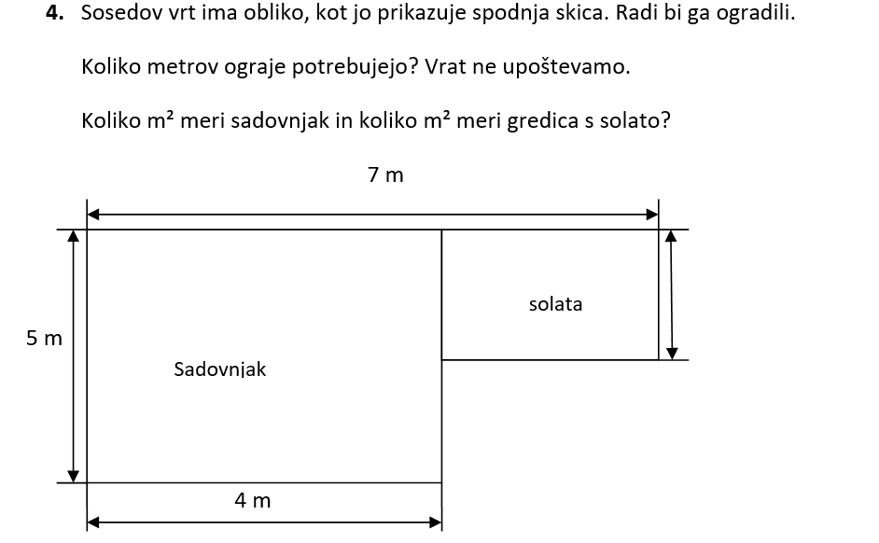
2 m
5. Nariši daljici AB in CD, ki sta pravokotni in imata eno skupno krajišče. Daljica AB naj meri 6 cm, daljica CD pa 3 cm. Razdalja med točkama A in C naj bo 2 cm. Ali je možna samo ena rešitev?

6. Obseg pravokotnika je 22 cm. Dolžina ene stranice je 8 cm. Koliko meri druga stranica?

7. Nariši po zapisu (ena slika):
s ∥ p; d(p, s) = 4,2 cm
t: s ⋂ t = {A} in p ⋂ t = {B}
C ∈ s, d(A, C) = 3 cm
D ∈ p, d(A, D) = 7 cm
C, D ∈ r
Ali velja r ∥ t?

8. Izračunaj.
a) 560 a + 2,7 ha – 33000 m² =
b) 15 cm ∙ 0,4 m – 2 ∙ 2,5 dm² =

9. Nariši premico s in točko E, ki leži na njej, ter točko F, ki ne leži na premici s. Medsebojno lego premice in točke zapiši s simboli.

10. Oglej si sliko
